
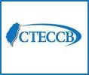

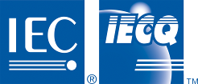
電子月報

2019-9-27

恭賀九月份取得證書之國內廠商
- 研晶光電股份有限公司
(High Power Lighting Corporation)
登錄項目：IECQ HSPM
證書編號：IECQ-H SGSTW 19.0022
證書有效期：2019/09/05至2022/09/04

中華民國電子零件認證委員會活動
國外
- IECQ總部將於10月14日至16日在法國巴黎舉辦「2019 IECQ HSPM TRAINING WORKSHOP」，如有需要參加者可與IECQ總部負責人員報名或向本會索取聯絡方式。

國內
- IECQ汽車電子品質認可(Automotive Qualification Program, AQP)的程序規章(IECQ 03-3-2)於2013年公布之後，國內已陸續發出四項系列產品的認可證書。IECQ AQP是第三者產品認可，完成步驟及文件準備除了依據IECQ 03-3-2程序規章之外，可靠性試驗可依據AEC Q100系列或AEC Q200的汽車產業標準、汽車產業之客戶所指定的標準、其他國際或國家標準、及廠商標準，試驗完成符合標準之要求後，公司及認可產品將公佈於IECQ網站，以利產品的推廣。如欲進一步說明歡迎與本會聯絡。

- 本會於108年9月6日假經濟部標準檢驗局七組會議室舉辦「IECQ LED認可暨ASPICE.TISAX & IEC62443實務研討會」。研討會第一階段由本會楊沛昇主任說明IECQ LED認可的原由、目的、要求與執行方式等，是有別於自我宣告的第三方監督LED零組件、產品認可，並以實例說明總結。第二階段則特別邀請TUV NORD Taiwan工業服務部的林正偉專案經理擔任講師，介紹ASPICE的精神、發展歷程、關鍵流程要求、評分機制與導入方法等，TISAX(汽車安全評估訊息交換平台)則包括資訊安全的四大面相與評等標準，而IEC 62443工業控制安全系列標準則聚焦於比IT範圍更大的OT(Operational Technology)營運技術，內容十分豐富，與會人員均獲益匪淺。
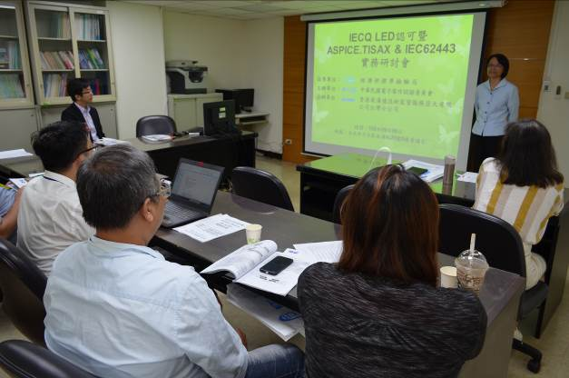
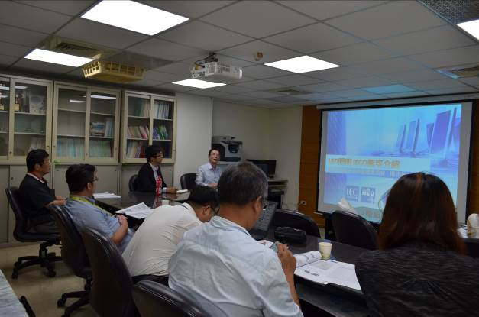
本會李麗女執行必書代表主辦單位致詞
本會楊沛昇主任介紹IECQ LED認可

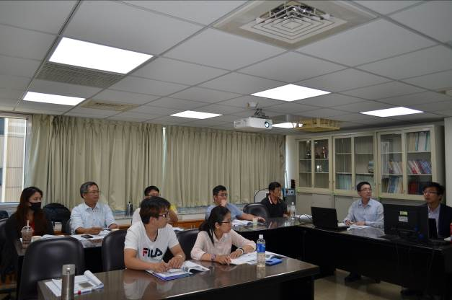

TUV NORD Taiwan工業服務部的林正偉專案經理介紹ASPICE、TISAX與 IEC62443系列標準

碳奈米管微處理器面世
資料來源：華強電子網
英國《自然》雜誌8月28日發表了一項計算科學最新進展：美國麻省理工學院團隊利用14000多個碳奈米管電晶體，製造出16位元微處理器，並生成這樣一條資訊。其設計和製造方法克服了之前與碳奈米管相關的挑戰，將為先進微電子裝置中的矽帶來一種高效能替代品。
電子器件中所用的矽電晶體正達到一個臨界點，無法進行有效擴展以推動電子學的進步。而碳奈米管是一種潛在的可用於製造高效能器件的替代材料，又名巴基管，重量很輕，結構特殊–主要由呈六邊形排列的碳原子構成數層到數十層的同軸圓管。目前碳奈米管已經表現出優異的力學和電學性能，但其自身的缺陷和可變性，限制了這些微型碳原子圓柱體在大規模系統中的應用。
此次，麻省理工學院科學家馬克斯·舒拉克及同事設計和構建了一種碳奈米管微處理器，來解決這類問題。他們利用一種剝落工藝防止碳奈米管聚合在一起，以防止電晶體無法正常工作。此外，通過精細的電路設計，減少了金屬型碳奈米管而非半導體型碳奈米管的數量，後者的存在不會影響電路的功能，從而克服了和碳奈米管雜質相關的問題。
研究團隊將該微處理器命名為“RV16X-NANO”，並在測試中成功執行了一個程式，生成資訊：“你好，世界!我是RV16XNano，由碳奈米管製成。”
研究人員總結稱，鑒於這個微處理器的設計和製造採用了行業標準，因此這項研究為超越矽的電子學指明了一個富有前景的發展方向。
一直以來，人們都預測矽在晶片領域的主導地位可能會終結于碳奈米管之手。因為與傳統電晶體相比，後者體積更小、傳導性更強，還支援快速開關，性能和能耗表現都遠遠好於傳統矽材料。但多年來，碳奈米管一直未能走上實際應用之路，原因之一是它的生長方式並不願意“受人控制”;其二是雜質問題，只要存在少量金屬性碳奈米管，就會損害整個處理器的性能。現在，儘管我們深知碳奈米管替代傳統矽電晶體的日期仍需以10年為單位來計算，但最重要的一步已經邁出，其給晶片領域帶來的革命，指日可待。

歐盟監管科技業 緊盯AI、大數據
資料來源：經濟日報
即將在兩個月後上任的歐盟新領導階層，對美國科技公司的監督立場可能不會改變。候任的歐盟執委會主席范德賴恩（Ursula von der Leyen）承諾，將在11月1日就任後的100天內，推出規範人工智慧（AI）及大數據應用的新法。
華爾街日報報導，范德賴恩及其領導的團隊，正在研究一些要求制定更嚴格規範的內部提議，從限制人臉辨識技術到建立一個數十億歐元的專用基金，以扶植歐洲科技產業。
范德賴恩7月發布的未來五年議程，包括氣候變遷、國防及法治等提案，其中特別著重於規範AI。根據議程，AI及大數據的新法規應遵循「歐洲的方式，在資料的流動及廣泛應用之間取得平衡，同時隱私、保密、安全及道德等方面維持高標準」。
此外，調查亞馬遜及臉書的歐盟競爭執委薇絲塔格（Margrethe Vestager）預計將被拔擢為范德賴恩的重要副手。
歐盟官員也建議，能限制人臉辨識技術的使用，並以法律規定企業要對所有機器人或演算法撥打的電話或聊天，加以標示。新立法還可能要求平台要為開始自主做決定的自我學習演算法負起法律責任。對於自動駕駛與醫療機器人的應用，可能設置資格認證系統。
科技巨擘表示基本上歡迎加強監管，但積極程度不同 。蘋果執行長庫克去年在布魯塞爾國際資料保護與隱私大會上提倡加強隱私管理；臉書則宣揚其管理網站內容的新措施；但正在開發人臉辨識技術的亞馬遜，則呼籲監管不應「太超過」。

憑藉功耗與色彩優勢，Mini LED在高階顯示器市場滲透率持續提升
資料來源：TrendForce
根據TrendForce LED研究(LEDinside)最新「Mini LED與HDR高階顯示器市場報告」揭露，Mini LED背光顯示器在亮度、信賴性等性能上具備顯著優勢，有機會搶攻高階顯示器市場，並且可延長液晶顯示器的生命週期。預估2024年Mini LED背光在IT、電視及平板應用的滲透率，分別有機會成長至20%、15%及10%。
TrendForce指出，比較OLED與Mini LED背光顯示器的特性，Mini LED背光顯示器具有多區背光調控(Local Dimming)功能，對比效果可與OLED匹敵；在TV及Monitor等產品應用上，Mini LED背光顯示器的成本相較OLED更具有競爭性，因為Mini LED背光顯示器顯示效果幾乎等同於OLED，但功耗遠低於OLED，藉此提高產品的性價比。
晶電開發快速轉移技術切入Mini LED背光市場
隨著Mini LED背光技術的崛起，牽動了原本的產業供應鏈變革。例如面板廠友達與群創皆結合旗下的LED公司共同開發Mini LED背光模組，如友達攜手隆達，群創則是以榮創、光鋐等公司合作，布局電視、IT、中小尺寸車載等應用，希望能藉此延續液晶面板的產品競爭力。華星光電與京東方等也借助自有產品技術與設備資本支出的優勢，進入Mini LED背光與顯示業務。而LED晶片大廠晶電則是攜手子公司元豐新科技，推出Mini LED光板來切入高階顯示的背光應用。
Mini LED背光技術的挑戰，主要以成本、功耗以及打件效率最為關鍵。在功耗的挑戰方面，當電流越高，熱隨之增加後，效率也會下降。觀察現有解決方案，晶電提供兩種不同解決方案協助客戶分別達到降低功耗或減少成本的目標；功耗的部分透過縮小晶粒尺寸並降低驅動電流，使客戶能用更精細的背光區數控制來改善整屏畫面功耗。成本方面，則在LED晶粒中加入特殊的反射鏡，來增加出光角度。目前晶電已能製作出150度~170度的特殊光型晶粒，可以減少LED晶片的使用數量，同時降低系統的生產成本。
此外，隨著LED晶粒尺寸的微縮以及數量的增加，LED打件的難度越來越高。晶電與子公司元豐新科技自行開發的「Fast Transfer on X substrate快速轉移技術」可以更精準地大批量轉移Mini或Micro LED晶粒於客戶指定之各種材質基板上。
TrendForce認為，Mini LED背光的技術創新帶來更佳的顯示效果，但新架構亦墊高成本，兩者之間如何取得平衡，是當前顯示器上下游廠商需要共同解決的問題。結合背板、LED晶粒、驅動IC及相關組裝廠商的優勢，共同發展具有更高性價比的Mini LED產品，將是降低成本最快的方法。而Mini LED晶片扮演重要的角色，具有市場領先地位及技術能量的晶粒廠商，將更具競爭優勢。

新版IEC標準公佈
資料來源：IEC
IEC 60317-0-8:2019-特殊型式繞組線的規格-第0-8部分：一般要求-聚酯玻璃纖維纏繞無上漆與融合、或樹脂或上漆浸漬、裸銅或漆包矩形銅線
IEC 60684-3-214:2019-可撓絕緣套管-第3部分：各型式套管的規格-214頁：熱縮、聚烯套管、無阻燃、厚壁與中厚壁
IEC 62751-2:2014+AMD1:2019 CSV-用於高壓直流(high-voltage direct current, HVDC)系統之電壓源轉換器閥中的功率損耗-第2部分：模組多層轉換器
IEC 61000-4-11:2019 PRV-電磁相容(EMC)-第4-11部分：測試與量測技術-對輸入電流每相達16安培之設備其電壓驟降、短時中斷與電壓變化抗擾度測試
IEC 61747-30-3:2019-液晶顯示裝置-第30-3部分：對液晶顯示模組的量測方法-主動矩陣液晶顯示模組的移動假影量測
IEC 60904-7:2019-光電設備-第7部分：對光電設備之量測其光譜失配矯正的計算
IEC 61756-1:2019 PRV-光纖互連裝置與被動元件-光纖管理系統的介面標準-第1部分：一般與指引
IEC 62885-8:2019-表面清潔電器-第8部分：商用乾式真空清潔器-性能量測方法
IEC 63078:2019 PRV-電熱與電磁處理設施-感應穿透加熱設施的測試方法
IEC TR 61948-2:2019-核子醫療儀器-例行測試-第2部分：閃爍(Scintillation)相機與單光子放射計算斷層掃描成像
IEC 63137-1:2019-標準測試無線電-頻率連接器-第1部分：通用規格-通用要求測試方法
IEC 60068-3-3:2019-環境測試-第3-3部分：支援文件與指引-設備的地震測試方法
ISO/IEC 27701:2019-安全技術-對隱私資訊管理擴展至ISO/IEC 27001與ISO/IEC 27002-要求與指引

※如需購買IEC或其它國際標準，可洽國內代理銷售單位電機電子環境發展協會※
※詳情請見該會網站：http://www.ced.org.tw/Standard.aspx※

教育訓練資訊：
(1)TÜV Rheinland
課程名稱：REACH and RoHS 2.0 法規與常見問題解析
時間及地點：108年10月29日 台北
108年10月30日 高雄
報名方式：線上報名
報名網頁：event.gc.tuv.com/index.php?r=site%2Fview&id=1766&language=zh-TW
詳情請洽：(02) 2172-1197或mira.chen@tuv.com陳小姐

課程名稱：ISO 9001 : 2015品質管理系統內部稽核員訓練
時間及地點：108年12月3日~5日 台北
報名方式：線上報名
報名網頁：event.gc.tuv.com/index.php?r=site%2Fview&id=1814&language=zh-TW
詳情請洽：(02)2172-1133或Joyce.Wu@tuv.com吳小姐

(2)DNV•GL
課程名稱：品質管理系統主任稽核員訓練課程 ISO 9001:2015
時間及地點：108年10月21日~25日 高雄
報名方式：下載報名表填寫後傳真至(02)8253-7666
下載網頁：www.dnvgl.com.tw/training/page-65090
詳情請洽：(02)8253-8117張小姐

課程名稱：環境管理系統主任稽核員訓練課程ISO 14001:2015
時間及地點：108年10月24日~25日、10月30~11月1日 台北
報名方式：下載報名表填寫後傳真至(02)8253-7666
下載網頁：www.dnvgl.com.tw/training/page-65092
詳情請洽：(02)8253-8117張小姐

(3)TÜV SÜD
課程名稱：ISO 9001:2015 品質管理系統及ISO 14001:2015環境管理系統內部稽核員訓練
時間及地點：108年12月9日~11日 台北
108年12月6日~11日 台中
報名方式：線上報名
報名網頁： www.tuv-sud.cn/cn-tcn/resource-centre/events/seminar/ac-ms-iso-9001-iso-14001-internal-auditor-training
詳情請洽：(04) 2486-3966 、Wenli.lin@tuv-sud.tw 林小姐

課程名稱：客訴處置暨問題探究之8D原則應用技巧
時間及地點：108年10月24日 高雄
108年11月21日 台中
報名方式：線上報名
報名網頁：www.tuv-sud.cn/cn-tcn/resource-centre/events/seminar/8d#tab_1545983074636023110324
詳情請洽：(04) 2486-3966 、Wenli.lin@tuv-sud.tw林小姐

(4)英商勞氏檢驗
課程名稱：IRCA ISO 45001:2018主任稽核員轉版
時間及地點：108年12月3日~4日 台北
報名方式：線上報名
詳情請洽：(02)2175-2005 或Yu-Ying.Wu@lr.org 吳小姐

課程名稱：IATF 16949:2016 內部稽核員
時間及地點：108年11月27日~29日 新竹
108年12月18日~20日 高雄
報名方式：線上報名
詳情請洽：(02)2175-2005 或Yu-Ying.Wu@lr.org 吳小姐

(5)TUV NORD
課程名稱：QC 080000:2017內部稽核員訓練
時間及地點：108年11月28日~29日 台北
108年12月2日~3日 高雄
108年12月26日~27日 台中
報名方式：線上報名或回傳報名表
報名網頁：www.tuvnord.com.tw/content/training/training_main.aspx?id=31
詳情請洽：(02)2378-0578分機52或ciyang@tuv-nord.com楊小姐

課程名稱：車用電子如何符合功能安全規範 基礎課程
時間及地點：108年10月4日 台南
108年11月5日 高雄
報名方式：線上報名或回傳報名表
報名網頁：www.tuvnord.com.tw/content/training/training_main.aspx?id=131
詳情請洽：(02)2378-0578分機52或ciyang@tuv-nord.com楊小姐

(6)DQS
課程名稱：有害物質流程管理內部稽核員訓練 (IECQ QC 080000:2017)
時間及地點：108年10月7日~8日 新竹
報名網頁：cmsschool.itri.org.tw/lesson/content.aspx?nid=01FF9F7019C2D803
詳情請洽：(04) 2528-8761~23或hazel.chen@dqs.tw陳小姐

課程名稱：ANSI/ESD S20.20簡介與認證說明會
時間及地點：108年10月18日 新竹
報名網頁：www.dqs.tw/class_view.php?id=129&topage=1
詳情請洽：(04) 2528-8761~23或hazel.chen@dqs.tw陳小姐

(7)工業技術研究院
課程名稱：實驗室主管訓練班(2017年新版)
時間及地點：108年11月7日~8日 新竹
報名方式：線上報名
報名網頁：cmsschool.itri.org.tw/lesson/content.aspx?nid=9E322BEE97C4383B
詳情請洽：(03)5743-706、5743-705陳小姐、曾小姐

課程名稱：新版ISO/IEC 17025:2017實驗室內部品質稽核
時間及地點：108年12月3日~4日 新竹
報名方式：線上報名
報名網頁：cmsschool.itri.org.tw/lesson/content.aspx?nid=A07AC8DD63CD3036
詳情請洽：(03)5743-810 李小姐

※實際課程、會議與研討會資訊請以各主辦機構公佈為準※

國內IECQ驗證機構(CBs)：
目前登錄在IECQ可在我國CTECCB(中華民國電子零件認證委員會)執行IECQ驗證稽核之驗證機構(CB)及其認可稽核項目如下：
AFNOR:有害物質製程管理系統認可(HSPM)
ARES:有害物質製程管理系統認可(HSPM)
BSI: IECQ工廠認可(MA–ISO9001)、專業承包商認可(ISO9001)、獨立試驗室認可(ITL–ISO/IEC 17025)、有害物質製程管理系統認可(HSPM)、產品認可(QA、CA)、汽車電子品質認證體系(AQP)、航太電子認可(ECMP)、反仿冒認可(CAP)
DEKRA:獨立試驗室認可(ITL–ISO/IEC 17025)、產品認可(QA、CA)、汽車電子品質認證體系(AQP)
DNV•GL:有害物質製程管理系統認可(HSPM)、航太電子認可(ECMP) 、反仿冒認可(CAP)
DQS:IECQ工廠認可(MA–ISO9001)、專業承包商認可(ISO9001)、獨立試驗室認可(ITL–ISO/IEC 17025)、有害物質製程管理系統認可(HSPM)及產品認可(QA、CA)、汽車電子品質認證體系(AQP)
LCIE BV: IECQ工廠認可(MA–ISO9001)、產品認可(QA、CA)、有害物質製程管理系統認可(HSPM)、航太電子認可(ECMP)、獨立試驗室認可(ITL–ISO/IEC 17025)
LR Taiwan:有害物質製程管理系統認可(HSPM)
SGS:有害物質製程管理系統認可(HSPM)、靜電放電認可(ESD)
TUV NORD:有害物質製程管理系統認可(HSPM)
TÜV Rheinland:有害物質製程管理系統認可(HSPM)
TÜV SÜD:有害物質製程管理系統認可(HSPM)
IECQ組織認可之可靠性獨立試驗室:財團法人台灣電子檢驗中心(ETC)、閎康科技股份有限公司

首頁照片來源：網路-公眾領域授權
※如有需要參閱本期之前的NEWS可至本會網站查閱※

中華民國電子零件認證委員會(CTECCB)


Tel:(02)23911627 Fax:(02)23419447
e-mail: cteccb@ms18.hinet.net
Web:http://www.cteccb.org.tw/

